**Отчет**

**Домашняя работа 4**

1. **При каких значениях оконные функции Row Number, Rank и Dense Rank вернут одинаковый результат?**

Когда значения, передающиеся в функции Row Number, Rank и Dense Rank различны (нет совпадений).

1. **Решите на базе данных AdventureWorks2017 следующие задачи.**

1. **Изучите данные в таблице Production.UnitMeasure. Проверьте, есть ли здесь UnitMeasureCode, начинающиеся на букву ‘Т’. Сколько всего различных кодов здесь есть?**

**Вставьте следующий набор данных в таблицу:**

* **TT1, Test 1, 9 сентября 2020**
* **TT2, Test 2, getdate()**

**Проверьте теперь, есть ли здесь UnitMeasureCode, начинающиеся на букву ‘Т’.**

SELECT *

FROM Production.UnitMeasure

WHERE UnitMeasureCode LIKE 'T%'

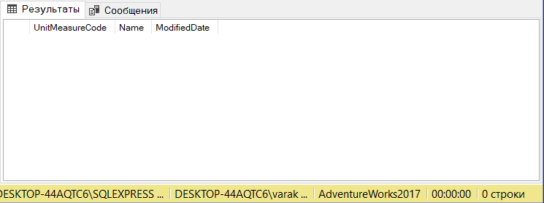

SELECT COUNT(DISTINCT UnitMeasureCode) AS Count_UnitMeasureCode

FROM Production.UnitMeasure

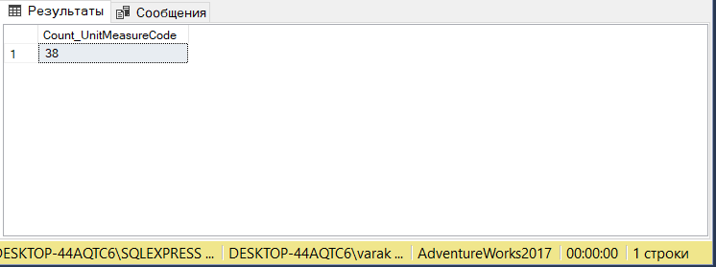

INSERT INTO Production.UnitMeasure (UnitMeasureCode, Name, ModifiedDate)

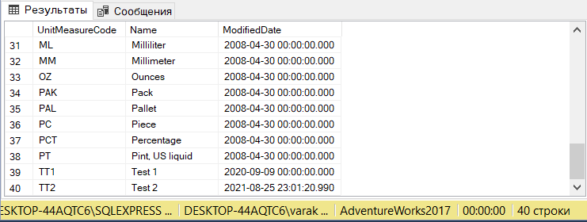VALUES ('TT1', 'Test 1', '20200909'), ('TT2', 'Test 2', GETDATE())

SELECT *

FROM Production.UnitMeasure

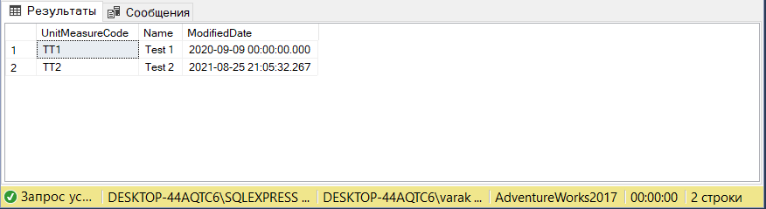WHERE UnitMeasureCode LIKE 'T%'

1. **Теперь загрузите вставленный набор в новую, не существующую таблицу Production.UnitMeasureTest. Догрузите сюда информацию из Production.UnitMeasure по UnitMeasureCode = ‘CAN’.  Посмотрите результат в отсортированном виде по коду.**

SELECT UnitMeasureCode, Name, ModifiedDate

INTO Production.UnitMeasureTest

FROM Production.UnitMeasure

WHERE Name LIKE 'T%'

OR UnitMeasureCode = 'CAN'

SELECT *

FROM Production.UnitMeasureTest

ORDER BY UnitMeasureCode

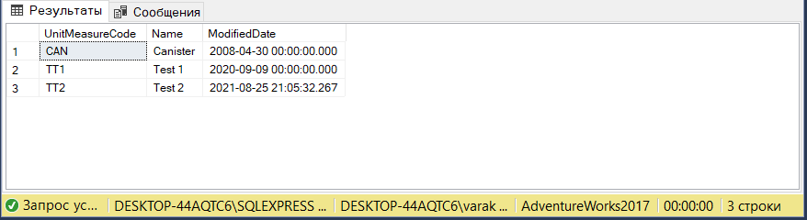

1. **Измените UnitMeasureCode для всего набора из Production.UnitMeasureTest на ‘TTT’.**

UPDATE Production.UnitMeasureTest

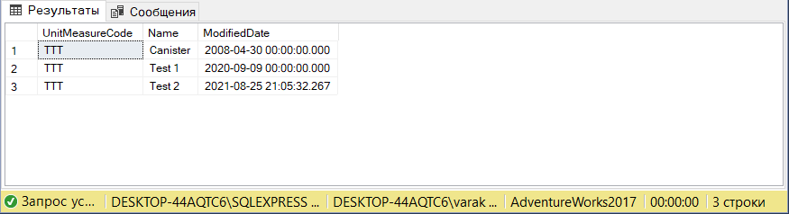SET UnitMeasureCode = 'TTT'

1. **Удалите все строки из Production.UnitMeasureTest.**

DELETE

FROM Production.UnitMeasureTest

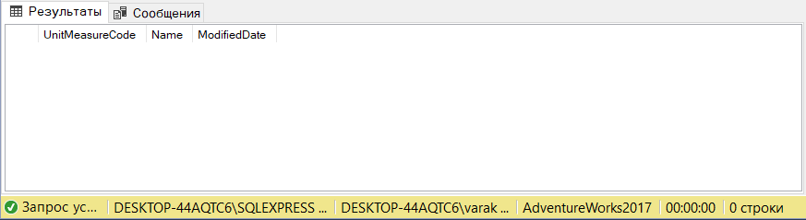

1. **Найдите информацию из Sales.SalesOrderDetail по заказам 43659,43664.  С помощью оконных функций MAX, MIN, AVG найдем агрегаты по LineTotal для каждого SalesOrderID.**

SELECT SalesOrderID,

SUM(LineTotal) OVER (PARTITION BY SalesOrderID) AS 'Sum',

MIN(LineTotal) OVER (PARTITION BY SalesOrderID) AS 'Min',

AVG(LineTotal) OVER (PARTITION BY SalesOrderID) AS 'Avg'

FROM Sales.SalesOrderDetail

WHERE SalesOrderID IN (43659, 43664)

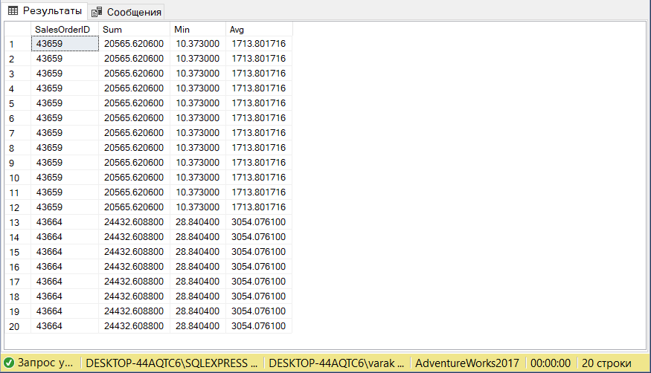 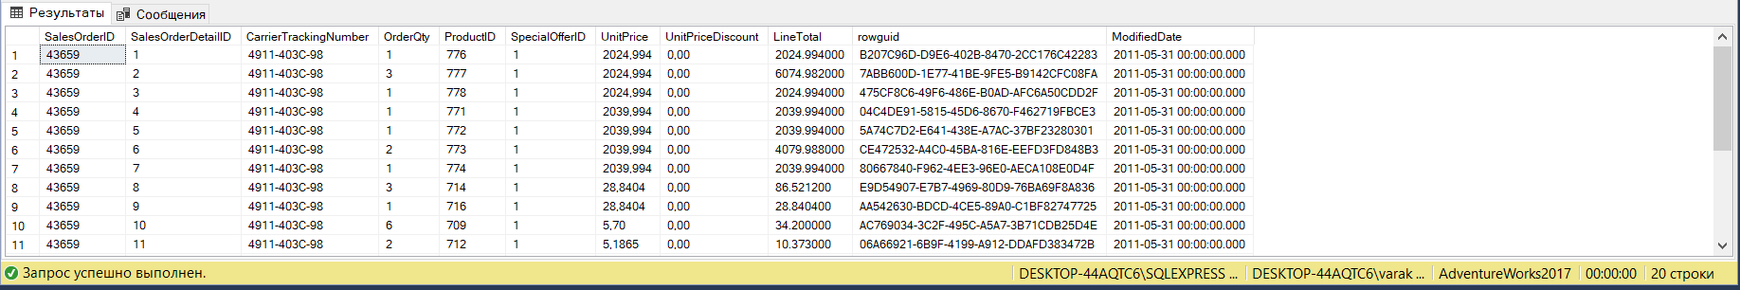

1. **Изучите данные в объекте Sales.vSalesPerson. Создайте рейтинг cреди продавцов на основе годовых продаж SalesYTD, используя ранжирующую оконную функцию.**

**Добавьте поле Login, состоящий из 3 первых букв фамилии в верхнем регистре + ‘login’ + TerritoryGroup (Null заменить на пустое значение).**

**Кто возглавляет рейтинг? А кто возглавлял рейтинг в прошлом году (SalesLastYear).**

SELECT CONCAT(FirstName, ' ', MiddleName, ' ', LastName) AS SalesPerson, LEFT(UPPER(FirstName),3) + 'login' + TerritoryGroup AS Login,

DENSE_RANK() OVER (ORDER BY SalesYTD) AS "Dense Rank",

DENSE_RANK() OVER (ORDER BY SalesLastYear) AS "Dense Rank_LastYear"

FROM Sales.vSalesPerson

WHERE LEFT(UPPER(FirstName),3) + 'login' + TerritoryGroup != 'NULL'

ORDER BY DENSE_RANK() OVER (ORDER BY SalesYTD)

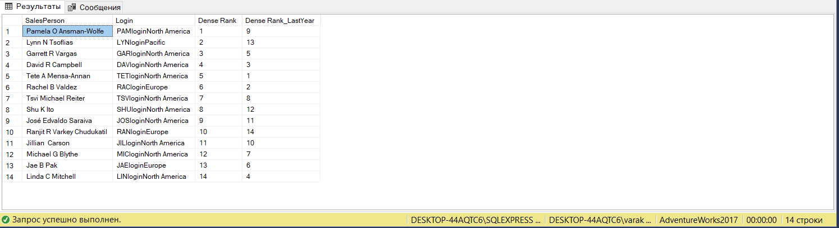

Возглавляет рейтинг: Pamela O Ansman-Wolfe

Возглавляет рейтинг в прошлом году: Tete A Mensa-Annan

1. **Найдите первый будний день месяца (FROM не используем). Нужен стандартный код на все времена.**

SELECT DATEFROMPARTS(YEAR(GETDATE()),MONTH(GETDATE()),1)

SELECT DATEADD(DAY,1,EOMONTH(GETDATE(),-1))

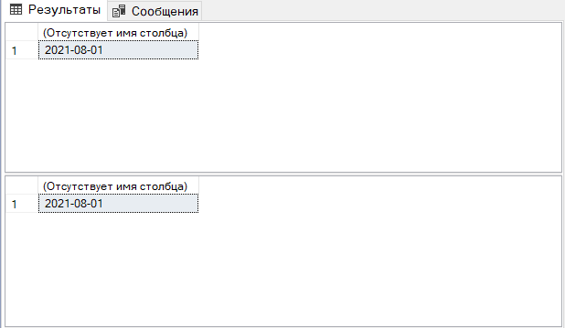

1. **Найдите значения count(1), count(name), count(id), count(*) для следующей таблицы:**

**Id**(PK) **Name DepName**

1 null A

2 null null

3 A C

4 B C

count(1) = 4

count(name) = 2

count(id) = 4

count(*) = 4